אולימפיסיקה 6 – תשע"ט

יש לענות על שלוש שאלות (אין שאלות בחירה)
- שני כדורים בעלי אותה מסה מחוברים על-ידי קפיץ מחוסר מסה ומונחים על פני שולחן חלק אופקי, ראו שרטוט. קבוע הקפיץ ואורכו . כדור שלישי בעל מסה נע במהירות לאורך הקו, העובר דרך מרכזי הכדורים ומתנגש עם כדור 2 (התנגשות אלסטית לחלוטין).
מצאו את המרחק המקסימלי והמינימלי בין הכדורים 1 ו-2, הקשורים על-ידי הקפיץ, לאחר ההתנגשות.

הערות:
- בזמן התכווצות מקסימלית והתארכות מקסימלית של הקפיץ, הכדורים בעלי מהירויות שוות.
- משך זמן ההתנגשות קטן בהשוואה למשך זמן העיוות של הקפיץ.

- שני כדורים בעלי אותו גודל, אך מסות שונות מונחים על מסילה כמוראה בציור. בשני צידי המסילה יש לולאות אנכיות, צמודות למסילה. רדיוסי הלולאות הם: ו- , ראו שרטוט. הכדור השמאלי, בעל מסה , נע ימינה במהירות ומתנגש בכדור הימני שמסתו . ההתנגשות אלסטית לחלוטין.
מהי המהירות ההתחלתית המינימלית שיש להעניק לכדור בעל מסה כדי ששני הכדורים יעברו סיבוב שלם בלולאות?

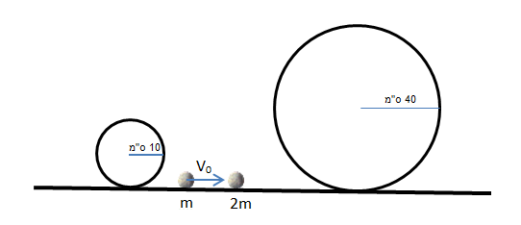

- במעגל הבא מחוברת נורה למקור מתח בעל התנגדות פנימית. קשר בין התנגדות הנורה והתנגדות הפנימית של מקור המתח : . במעגל זה זורם דרך הנורה זרם .
- כמה נורות (זהות) יש לחבר במקביל לנורה הראשונה על מנת שהזרם בנורה הראשונה ירד לעשירית מהזרם ?
- במעגל הבא מחברים נורות לאותו מקור מתח, בשני ענפים מקבילים בעלי מספר נורות זהה.
מה מספר הנורות (הזהות) המינימלי שיש לחבר בכל שורה על מנת שהזרם בכל נורה ירד לזרם הקטן מעשירית מהזרם ?

שאלת בונוס
גוף מתחיל להחליק ללא חיכוך ממנוחה לתוך בור. החלק התחתון שטוח (אופקי) ובעל אורך, ראו שרטוט. מקדם החיכוך בין הגוף לבין החלק התחתון שווה ל-. עומק הבור .
באיזה מרחק מאמצע החלק התחתון יעצור הגוף? (כוח החיכוך קיים אך ורק בחלק התחתון)
בהצלחה רבה!

